Приложение 1
к распоряжению
администрации города
Красноярска
от _____________ № _________

СВЕДЕНИЯ
о границах публичного сервитута

Местоположение границ  публичного сервитута | Красноярский край, г. Красноярск, Центральный район
Система координат | МСК-167, зона 4
Метод определения координат | аналитический метод
Площадь земельного участка | 239 кв. м
Средняя квадратическая погрешность положения характерной точки (Mt), м | 0,1
Обозначение характерных  точек границ | Координаты, м
Обозначение характерных  точек границ | Х | Y
1 | 632876.21 | 98477.93
2 | 632876.69 | 98500.77
3 | 632874.85 | 98522.89
4 | 632878.69 | 98523.17
5 | 632878.69 | 98526.57
6 | 632885.54 | 98526.55
7 | 632885.46 | 98519.19
8 | 632884.87 | 98519.09
9 | 632887.11 | 98506.64
10 | 632878.70 | 98500.94
11 | 632878.23 | 98477.89
1 | 632876.21 | 98477.93
12 | 632878.67 | 98521.19
13 | 632877.01 | 98521.04
14 | 632878.19 | 98506.95
15 | 632881.58 | 98509.08
16 | 632879.74 | 98519.20
17 | 632878.69 | 98519.19
12 | 632878.67 | 98521.19
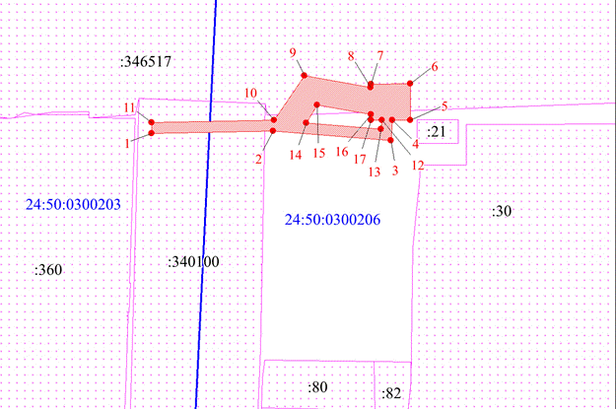
Масштаб 1:700
Условные обозначения:
 | – граница публичного сервитута;
 | – характерная точка границы публичного сервитута;
 | – существующая часть границы, имеющиеся в ЕГРН сведения о которой достаточны для определения ее местоположения;
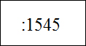 | – надписи кадастрового номера земельного участка, сведения о котором содержатся в ЕГРН;
 | – обозначение кадастрового квартала;
 | – граница кадастрового квартала.

